ДИДАКТИЧЕСКИЕ И РАЗВИВАЮЩИЕ МАТЕРИАЛЫ.
«Цветная геометрия
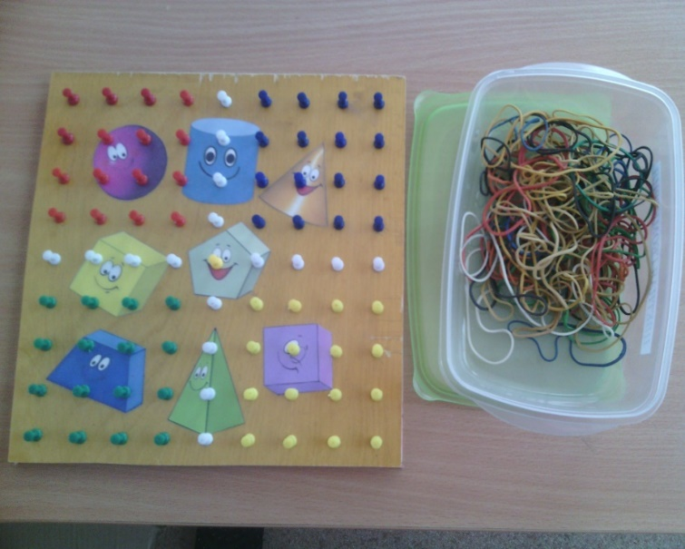
Цель: развитие сенсо - моторных эталонов у детей в процессе игры на многофункциональном тренажере «Геометрик».
Для достижения цели решаются следующие задачи:
Мелкая моторика.
Цель: Развивать дифференцируемые движения пальцев, отрабатывая согласованные действия двух пальцев (большого и указательного) и щёпотью (тремя пальцами).
Зрительно-моторная координация.
Цель: Формирование согласованных действий в системе «глаз-рука»
Сенсорное восприятие.
Восприятие формы:
Цель: Учить запоминать форму; оперировать образом форм в представлении и рисовать разнообразные формы с помощью резинок на микро-плоскости.
Восприятие цвета:
Цель: Формировать представления о цвете, которое закрепляется в слове – названии, научить оперировать этими понятиями в процессе работы.
Восприятие величины:
Цель: Закреплять навыки зрительного соотнесения предметов по величине (длине, высоте, ширине).
«ЧУДЕСНЫЕ РЕЗИНОЧКИ
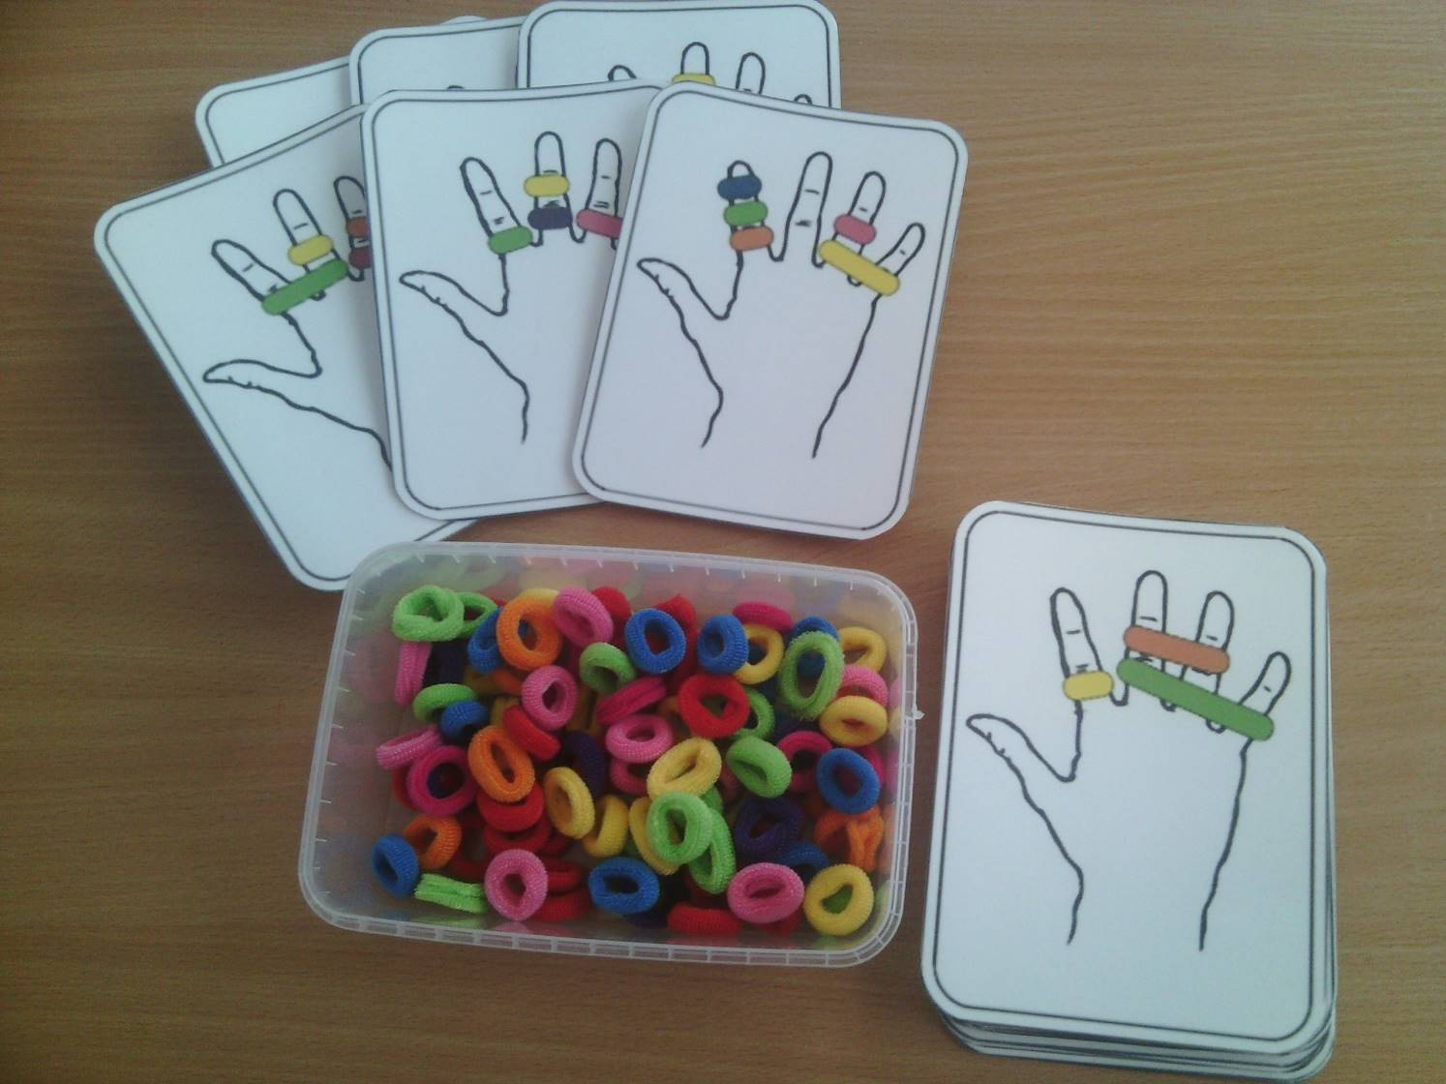
Развивающая настольная игра для детей старше 4 лет
Цель: развитие логического мышления, наблюдательность, внимания, память,
совершенствуя мелкую моторику, скорость реакции, закрепление знание цветов и навыки счета.
Играть могут дети от 4 лет, количество игроков – от 2 до 6.
Ход игры:
Чтобы начать игру, сложите карточки в стопку. Положите посередине звонок так, чтобы все могли до него дотянуться, высыпьте рядом резинки, перемешав цвета. Перетасуйте все карты и разместите их, «рубашками» кверху, с другой стороны от звонка.

«Массажные коврики»
Цель пособия «Массажная дорожка»
1. профилактика плоскостопия,
2. массаж стоп.
3. развивает координацию движений и равновесие.
4. стимулирует работу внутренних органов.
5. снимает усталость и напряжение.

